# Esame S7-L5

Innanzitutto, ho settato gli indirizzi ip correttamente delle due macchine che useremo per questo esame.  
Kali: 192.168.11.111  
Metasploitable: 192.168.11.112

Dopo di ció, effettuo una scansione nmap per vedere i servizi attivi nelle varie porte  
possiamo notare come da esercizio che la porta 1099 è aperta e presenta il servizio Java RMI, che andremo ad esploitare subito.

Tramite msfconsole apriamo Metasploit e cerchiamo Java RMI

Selezioniamo la 8 in questo caso, essendo il piú adatto

In seguito, settiamo i vari HOST per bene e lanciamo l’exploit  
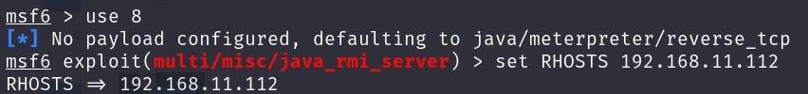

Infine, tramite Meterpreter recuperiamo le informazioni riguardo la connettivitá e il routing del target

Grazie!